МУНИЦИПАЛЬНОЕ ДОШКОЛЬНОЕ
ОБРАЗОВАТЕЛЬНОЕ УЧРЕЖДЕНИЕ
«Детский сад № 91»
г. Ярославль

Консультация для родителей
учителя-логопеда
Пятаковой Надежды Геннадьевны

Использование артикуляционной гимнастики для развития речи детей дошкольного возраста

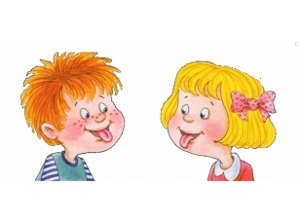

Артикуляционная гимнастика для развития речи детей

Выработка правильного произношения звуков и устранение дефектов произношения требуют точного положения и движения речевых органов при произнесении того или иного звука. Положение языка и губ при произнесении звуков достигаются тренировкой перед зеркалом. Для закрепления упражнений, выполняемых под руководством учителя-логопеда на занятиях в детском саду, родители могут организовать выполнение аналогичных упражнений ребенком дома. Звуки преподносятся в виде «песенок», которые поет Веселый Язычок. Каждая «песенка» языка связана с конкретным образом: звук «з» - с комаром, звук «ж» - с жуком, звук «ш» - сердитым гусем, звук «р» - с мотором самолета.

Для чего? | Для успешного освоения ребенком произношения трудных звуков (с, з, ш, ж, л, р).
Что дает? | Способствует развитию правильной и выразительной речи, четкого звукопроизношения.
Как использовать? | Рекомендуется заниматься ежедневно: с младшими дошкольниками – 3-5 минут, старшими – 7-10 минут. Сначала ребенок выполняет упражнения медленно перед зеркалом (зрительный контроль), постепенно наращивая темп, а потом без зрительного контроля.. Выполнять правильно упражнения Вам помогут игровые приемы.

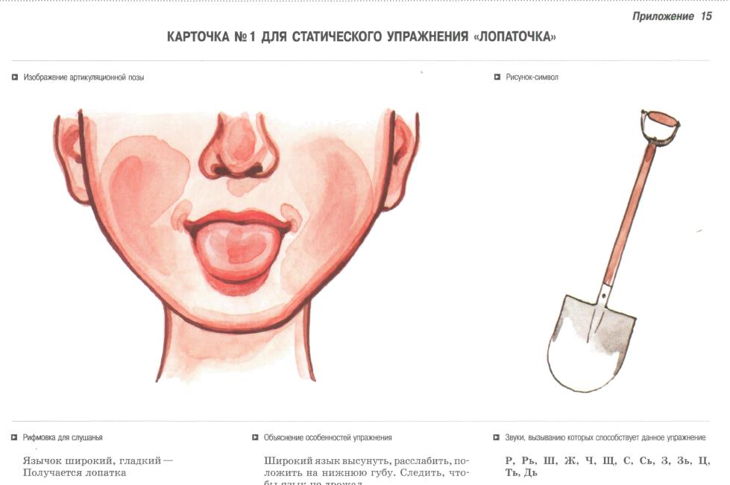

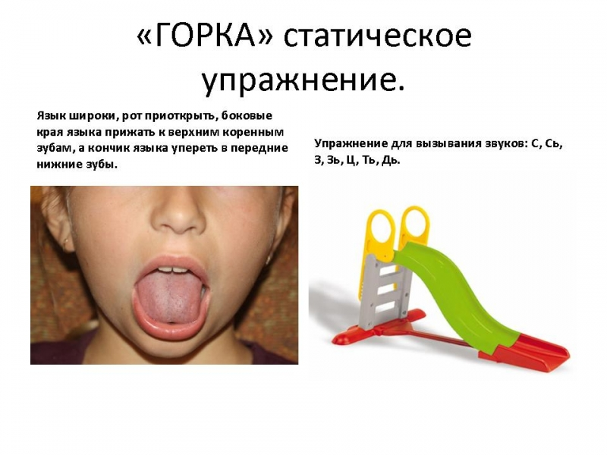

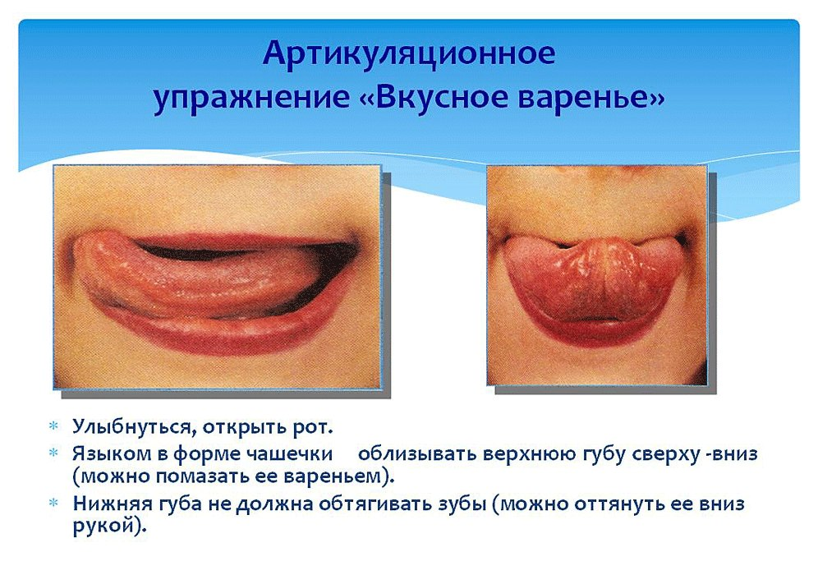

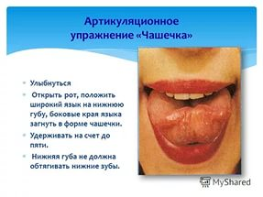

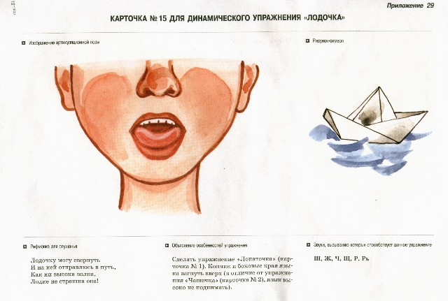

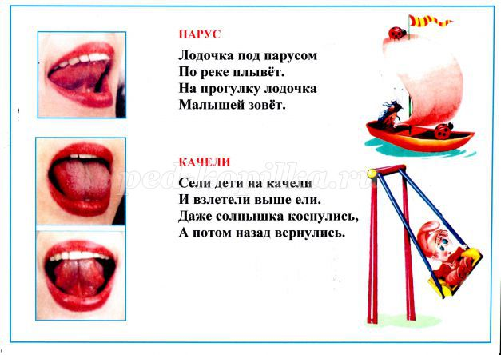
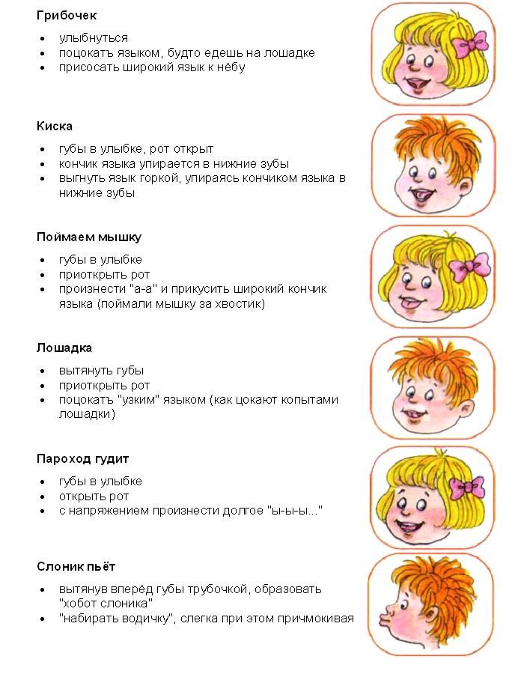

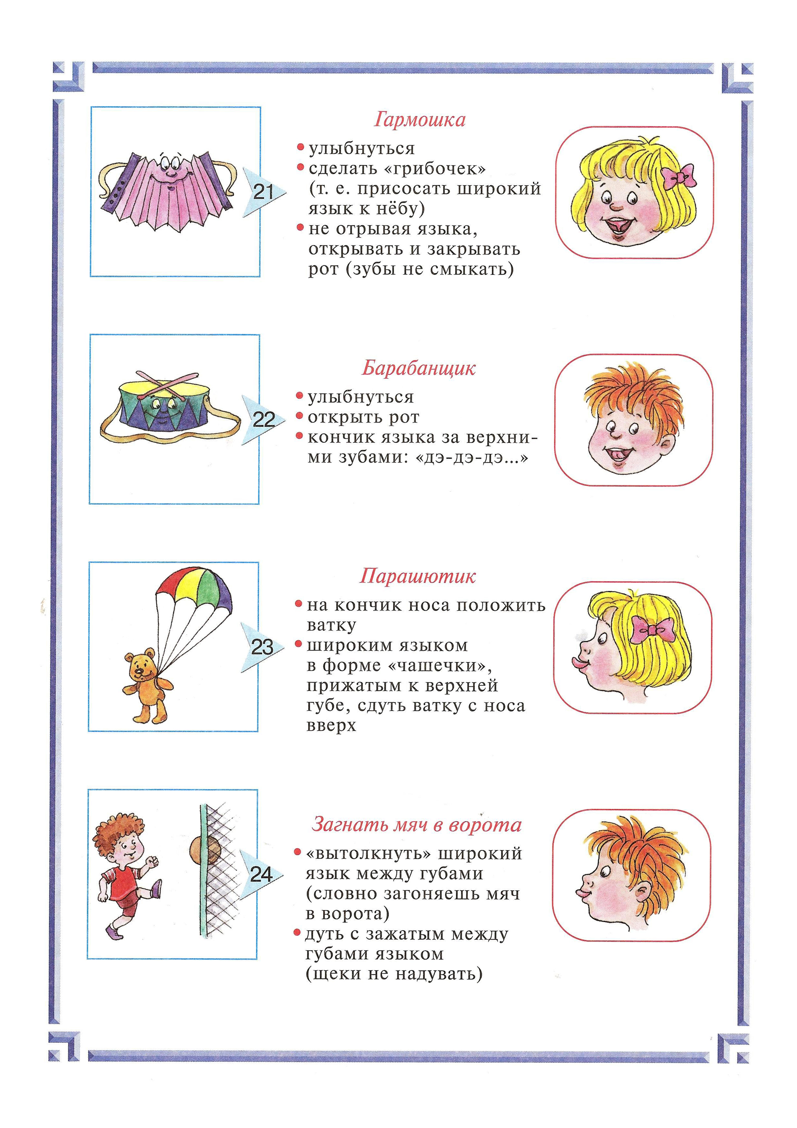
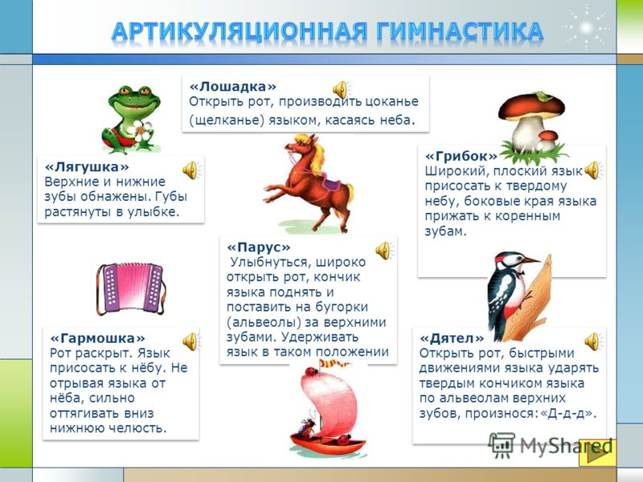

Дорогие родители!
Желаем Вам успехов в помощи детям, а Вашим детям – правильной и красивой речи!

Удачи

